BÁO CÁO THỰC HÀNH AN TOÀN HỆ THỐNG THÔNG TIN
LAB 9: LOCAL DNS ATTACK
DNS SPOOFING VÀ CACHE POISONING TRONG MẠNG ẢO CÔ LẬP
Họ và tên | Cao Xuân Mai
MSSV | 1150070028
Lớp | 11_TTMT
Link YTB | LAB_AT_BMHTTT - YouTube

1. Sơ đồ mạng và địa chỉ IP thực tế
Bảng phân hoạch địa chỉ IP và thông số các máy ảo trong mô hình LAB 9:
Thành phần |  | Hệ điều hành / Vai trò | Địa chỉ IP / Subnet & Cấu hình
pfSense |  | pfSense 2.7.2 (Gateway/Firewall) | 10.9.0.1/24 (Interface DNSLAB)
DNS-SERVER |  | Ubuntu Server 24.04 (BIND9) | 10.9.0.10/24 (Recursive Resolver)
VICTIM |  | Ubuntu Desktop 24.04 (Client) | 10.9.0.100/24 (DNS Client)
ATTACKER |  | Kali Linux (Scapy + Wireshark) | 10.9.0.200/24 (Promiscuous Mode: Allow VMs)
APP-TEST/AUTH-DNS |  | Ubuntu Server (Authoritative DNS) | 172.16.6.20/24 (Delay 1.5s)
DMZ-WEB |  | Ubuntu Server (Web Server hợp lệ) | 172.16.6.10/24 (Web hợp lệ)
HOST MGMT |  | Máy thật quản trị pfSense | 192.168.56.1/24
 | 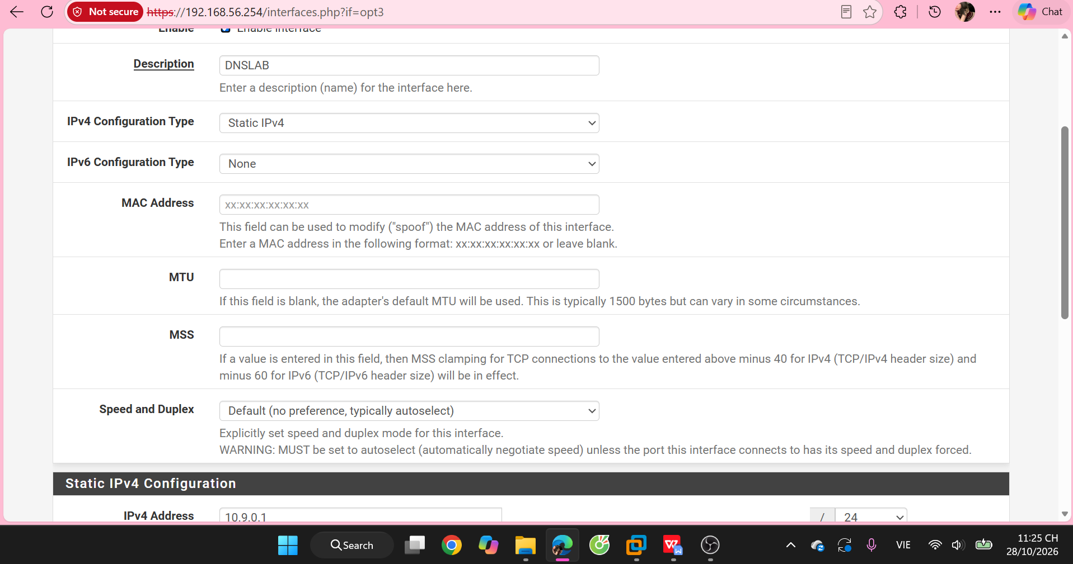Hình 1. Interface DNSLAB trên pfSense (10.9.0.1/24)
 | 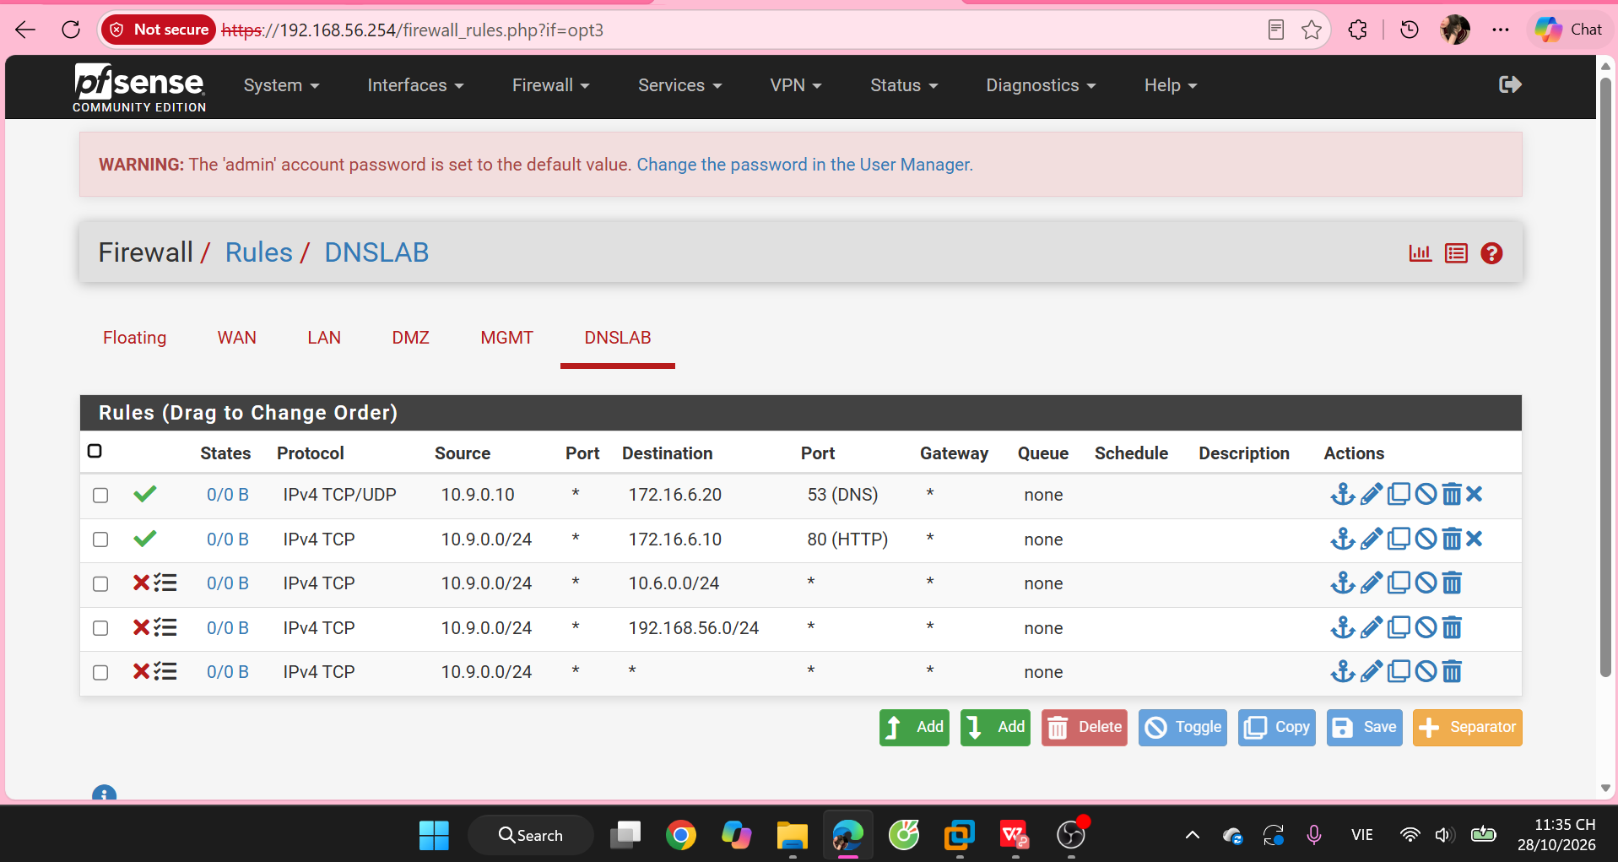Hình 2. Firewall Rules DNSLAB (cô lập mạng)
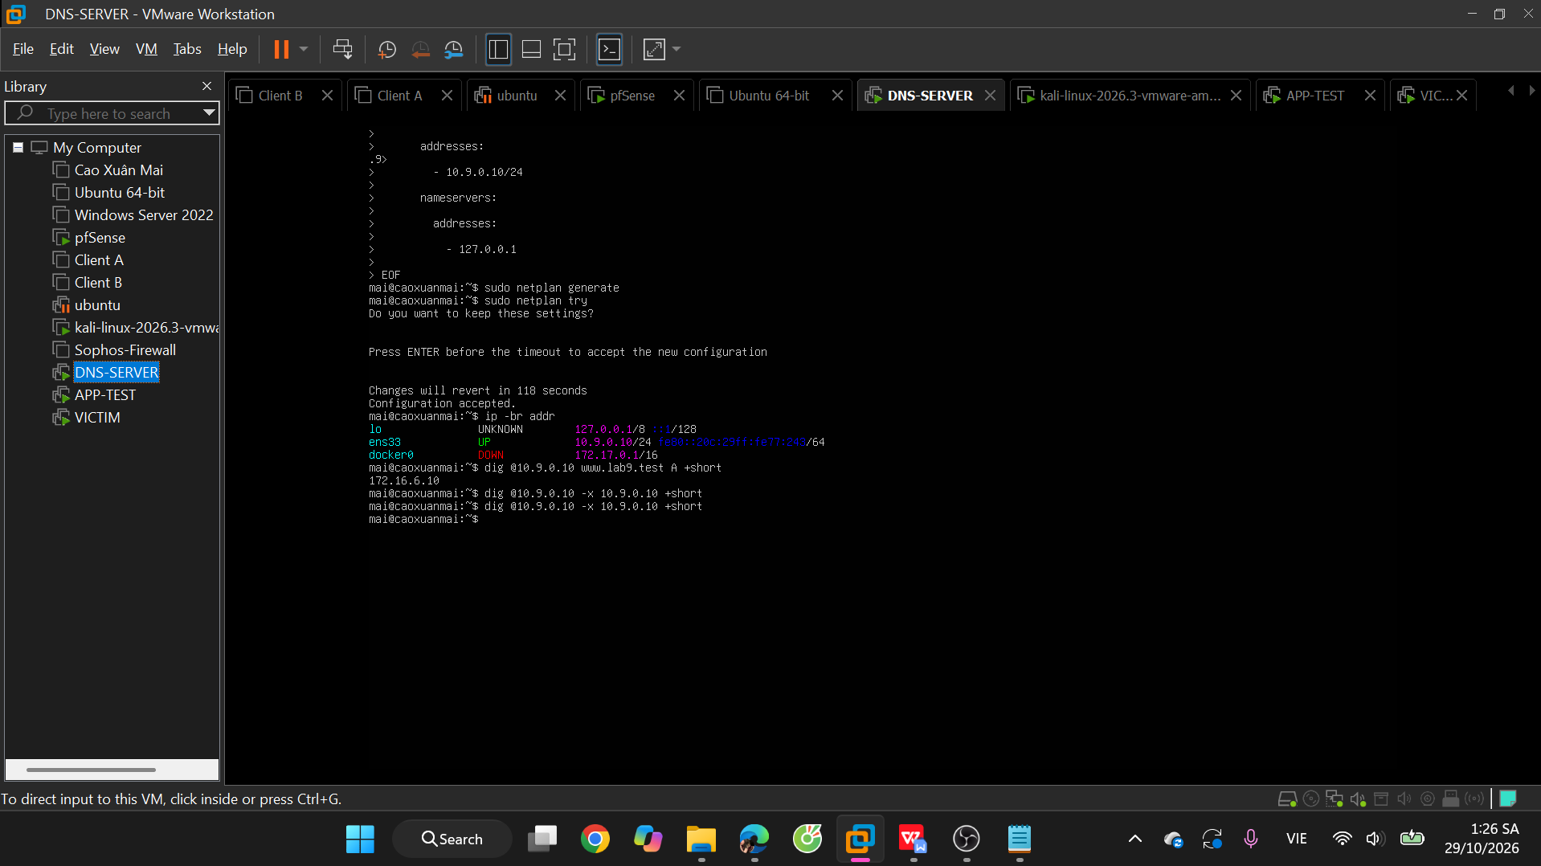
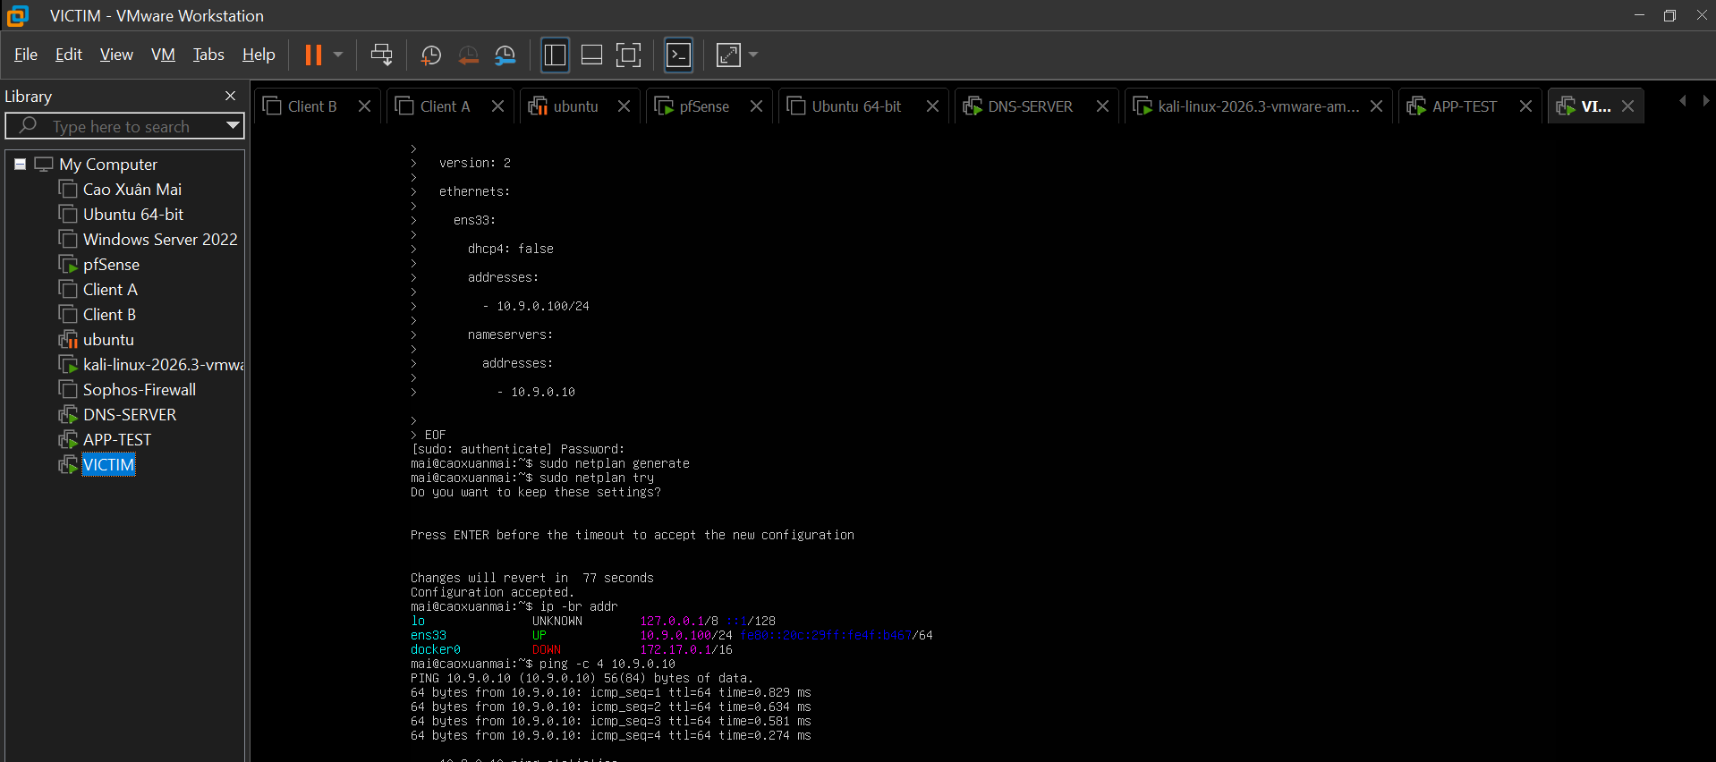
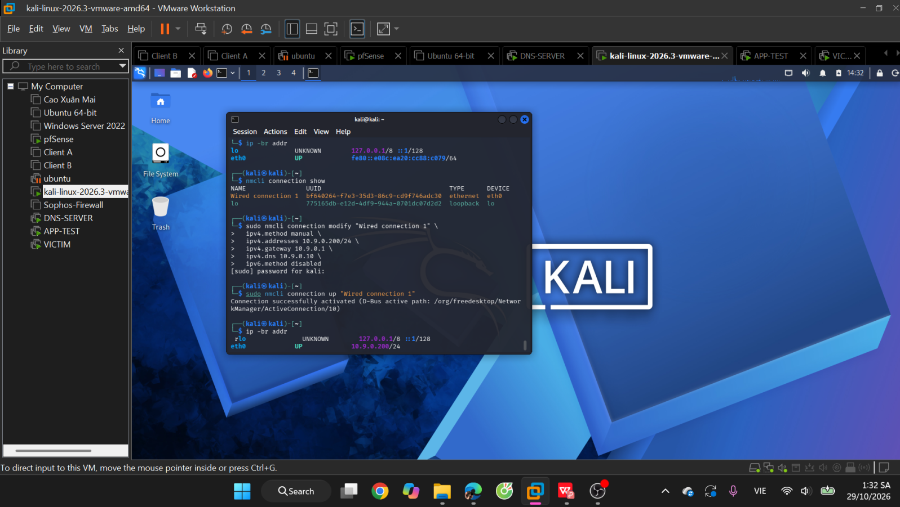
Hình 3. IP thực tế: DNS-SERVER (10.9.0.10), Victim (10.9.0.100), Kali (10.9.0.200)
Mô tả / Kết luận:
Môi trường LAB 9 được triển khai cô lập hoàn toàn sau pfSense trên phân đoạn mạng DNS-LAB (10.9.0.0/24). Máy DNS-SERVER chạy BIND9 đóng vai trò Recursive Resolver. Card mạng của Attacker Kali được đặt ở chế độ Promiscuous Mode (Allow VMs) để có thể bắt toàn bộ gói tin Unicast giữa Victim và DNS-SERVER.
2. Baseline DNS trước tấn công
Xác nhận trạng thái hệ thống trước khi triển khai tấn công: tên miền www.external.lab9.test phải phân giải chính xác về IP hợp lệ 172.16.6.10.
Xác nhận trước khi tấn công: www.external.lab9.test phải trả về 172.16.6.10.
Hình 4. named-checkconf và named-checkzone thành công

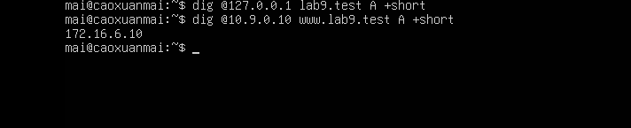
Hình 5. Baseline: dig @10.9.0.10 www.external.lab9.test → 172.16.6.10
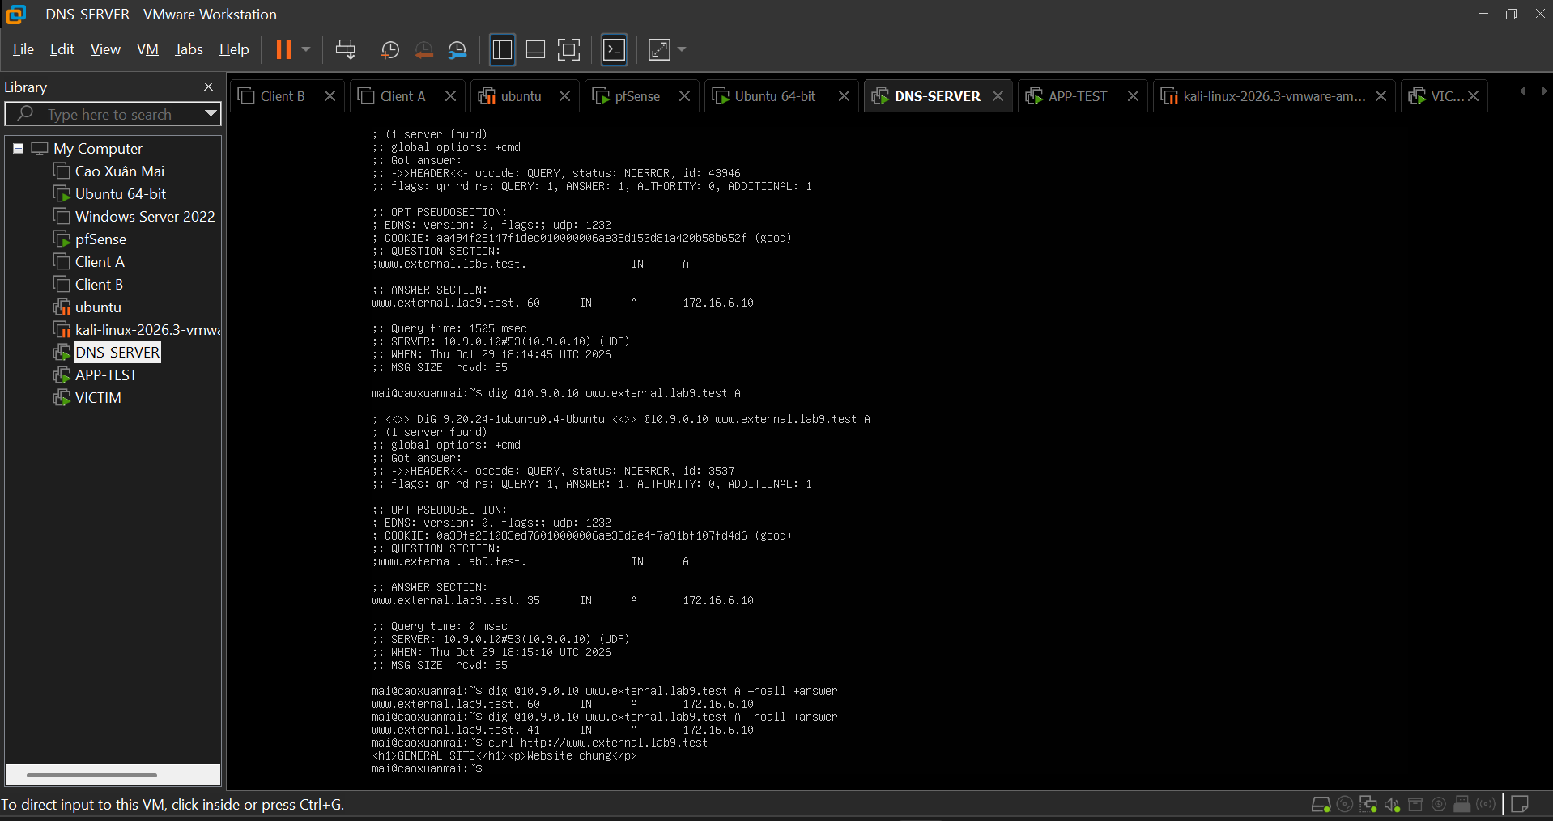
Hình 6. curl http://www.external.lab9.test (trang hợp lệ DMZ-WEB)

• Mô tả / Kết luận:
Trước khi thực hiện các cuộc tấn công, hệ thống phân giải tên miền hoạt động hoàn toàn chính xác. Khi Victim hoặc DNS-SERVER truy vấn tên miền www.external.lab9.test, kết quả trả về luôn là địa chỉ IP của Web Server hợp lệ (172.16.6.10). Trạng thái sạch này là điều kiện bắt buộc trước khi chuyển sang các Task tấn công.

3. Task 1 – Thay đổi HOSTS file
Thực hiện điều hướng cục bộ bằng cách chỉnh sửa tập tin /etc/hosts trên máy Victim. So sánh giữa truy cập qua ứng dụng (curl/browser) và công cụ chẩn đoán DNS trực tiếp (dig).
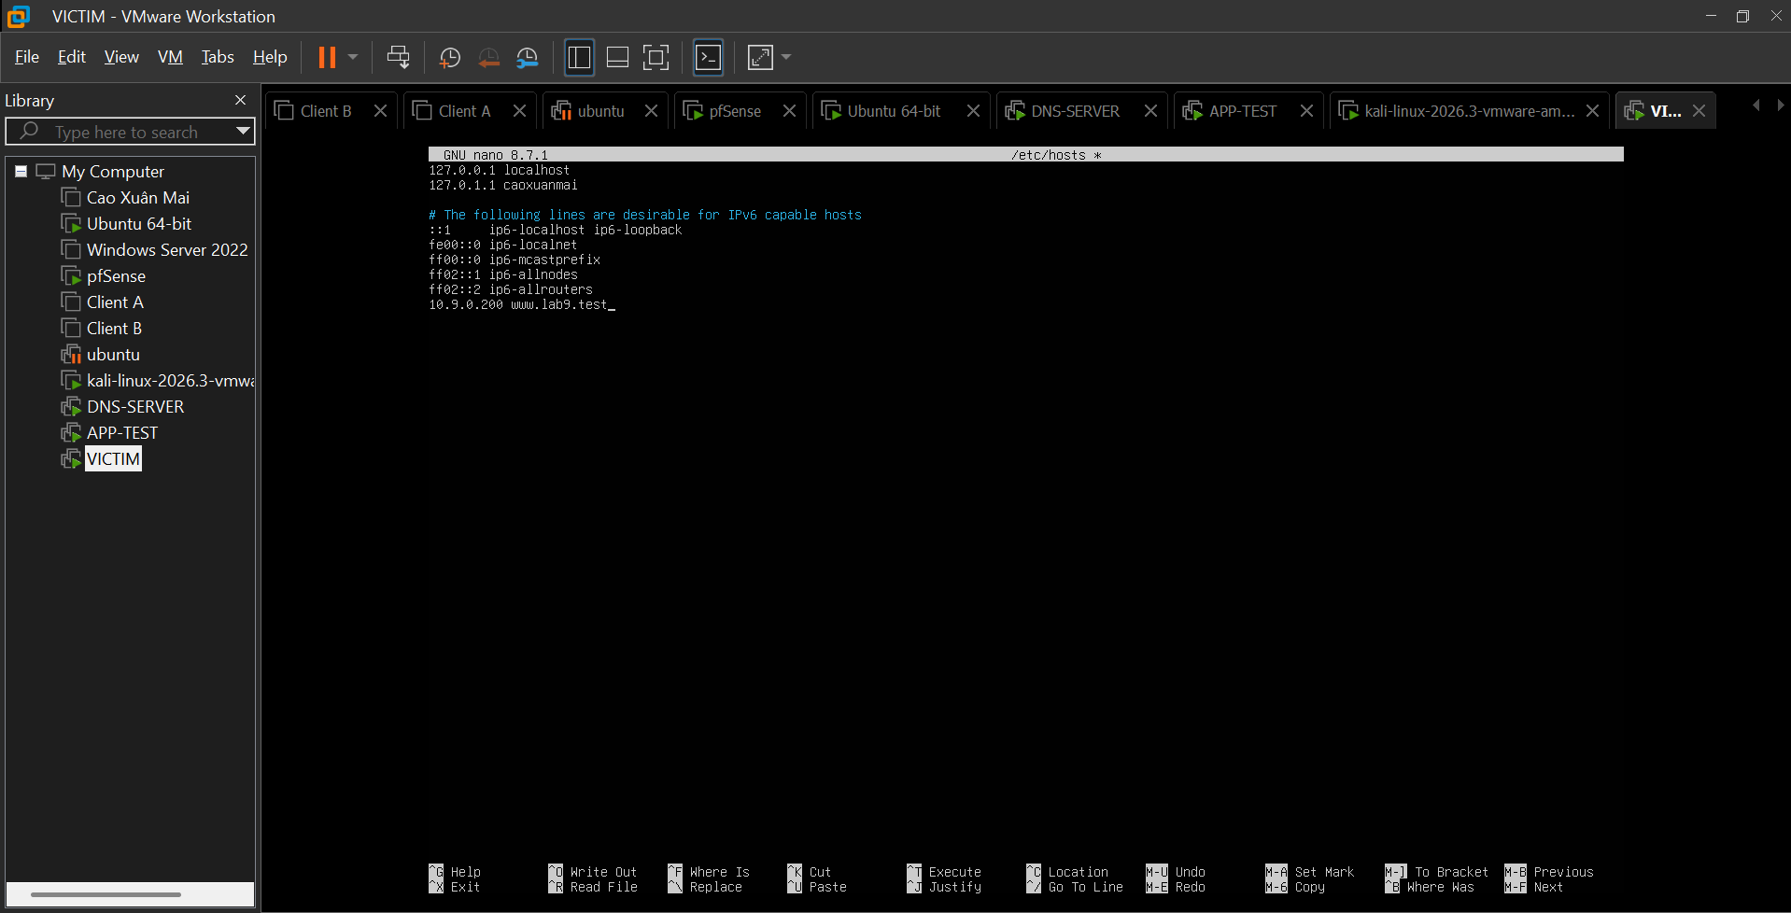
Hình 7. Nội dung /etc/hosts sau khi sửa (10.9.0.200 www.lab9.test)

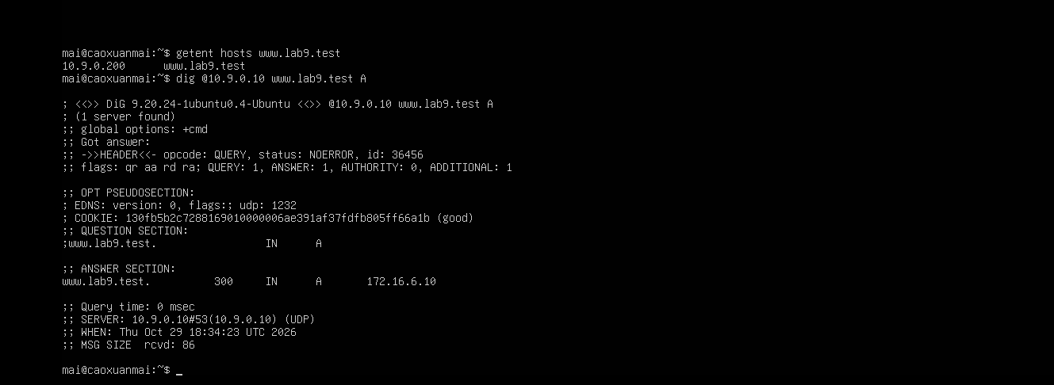
Hình 8. getent / curl → 10.9.0.200 (trang giả trên Kali)
So sánh với lệnh dig trực tiếp:
dig @10.9.0.10 www.lab9.test +short
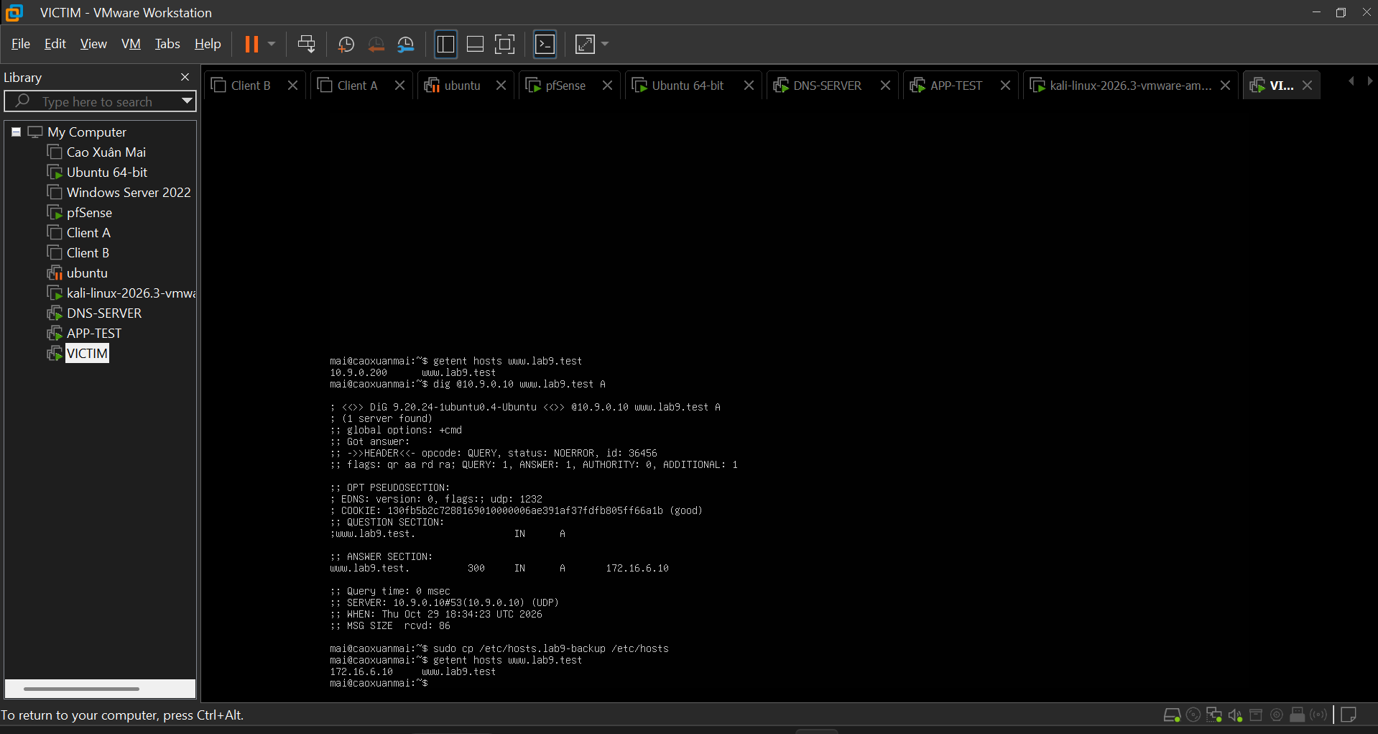Hình 9. dig @10.9.0.10 www.lab9.test vẫn trả 172.16.6.10

• Mô tả / Kết luận:
Tập tin /etc/hosts có độ ưu tiên cao hơn DNS Server đối với các ứng dụng hệ thống sử dụng Name Service Switch (NSS) như curl, ping, hay trình duyệt web. Do đó, khi sửa file hosts, Victim bị chuyển hướng sang trang web giả lập của Attacker (10.9.0.200). Tuy nhiên, lệnh dig gửi gói tin DNS trực tiếp tới DNS Server nên không bị ảnh hưởng bởi file hosts cục bộ.
4. Task 2 – Direct DNS Spoofing
Attacker thực hiện bắt gói tin DNS Query từ Victim và phát sinh gói tin phản hồi giả mạo (Forged Response) trực tiếp tới Victim, giả mạo địa chỉ IP nguồn của DNS-SERVER (10.9.0.10).
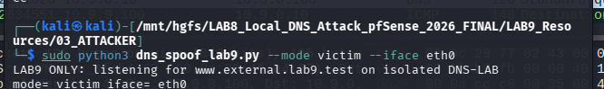
Hình 10. Chạy script: sudo python3 dns_spoof_lab9.py --mode victim --iface <iface>
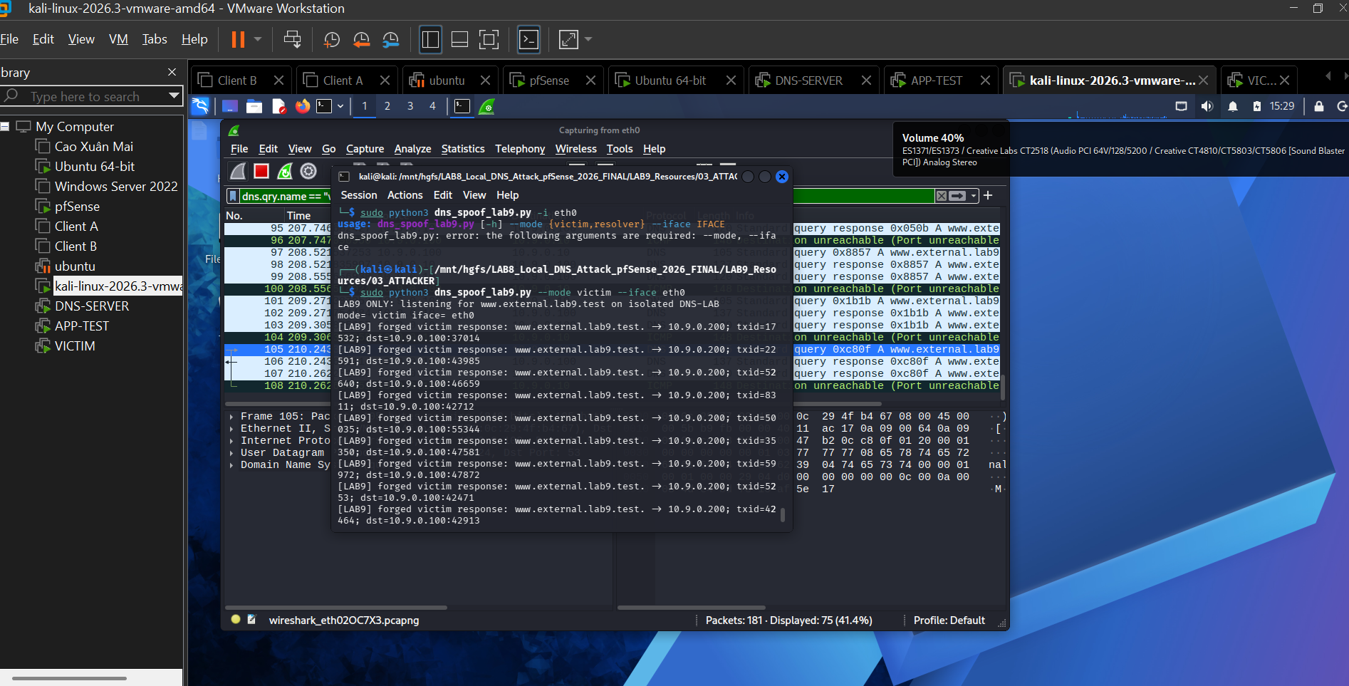
Hình 11. Attacker Kali lắng nghe gói tin DNS Query từ Victim và sẵn sàng gửi phản hồi giả mạo trực tiếp

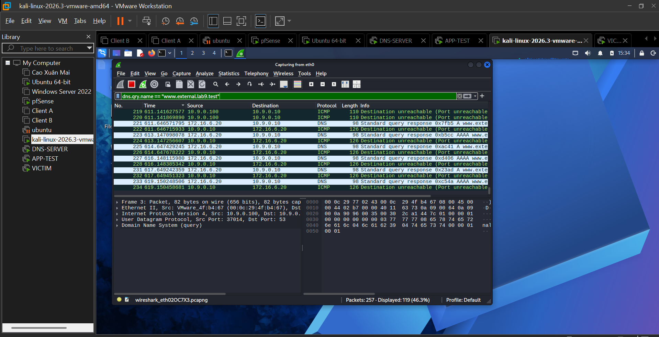
Hình 12. Wireshark: Query (Victim→DNS-SERVER) + Forged Response (A=10.9.0.200)

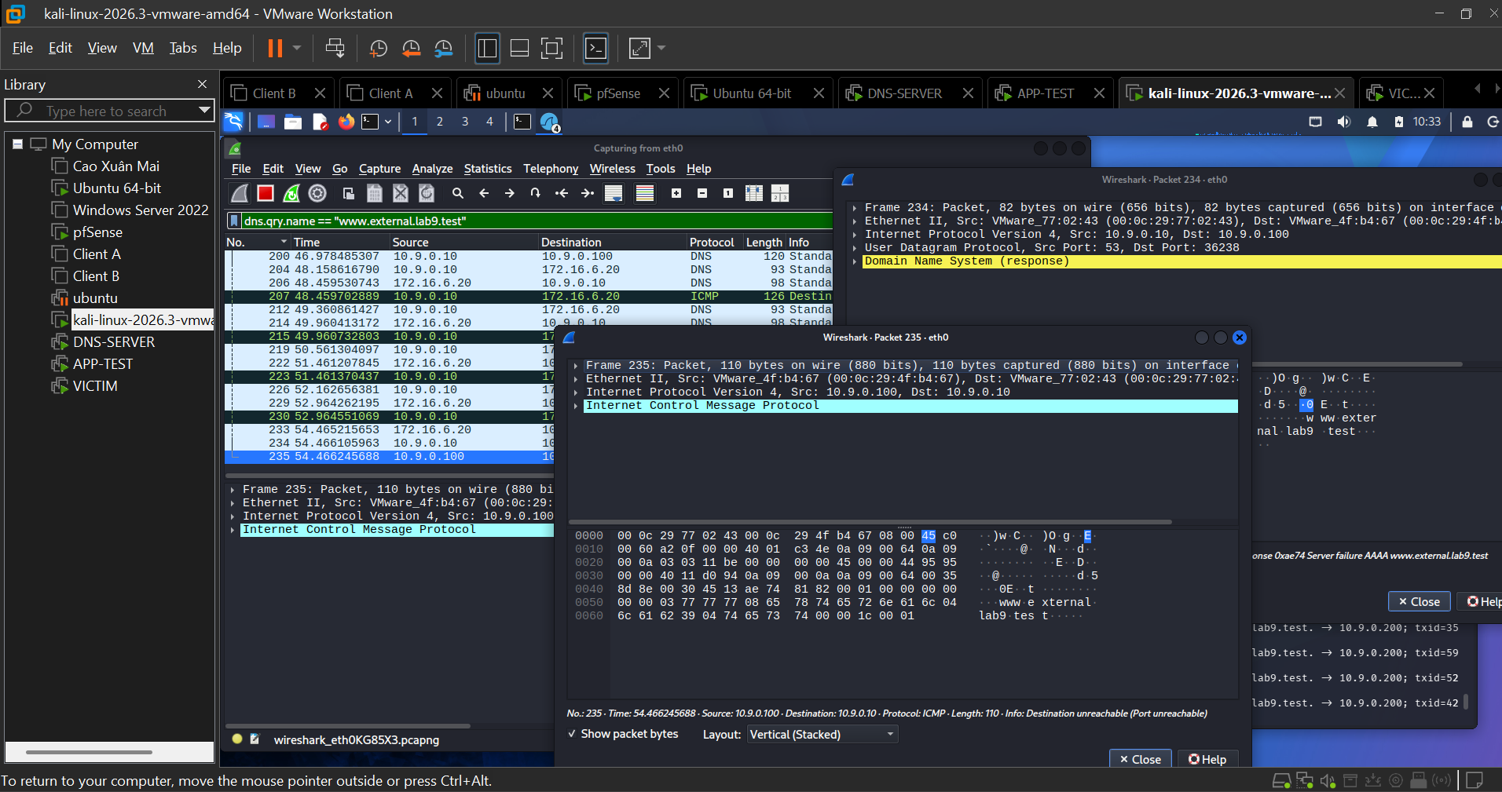Hình 13. Chi tiết Transaction ID và UDP port khớp giữa Query và Forged Response
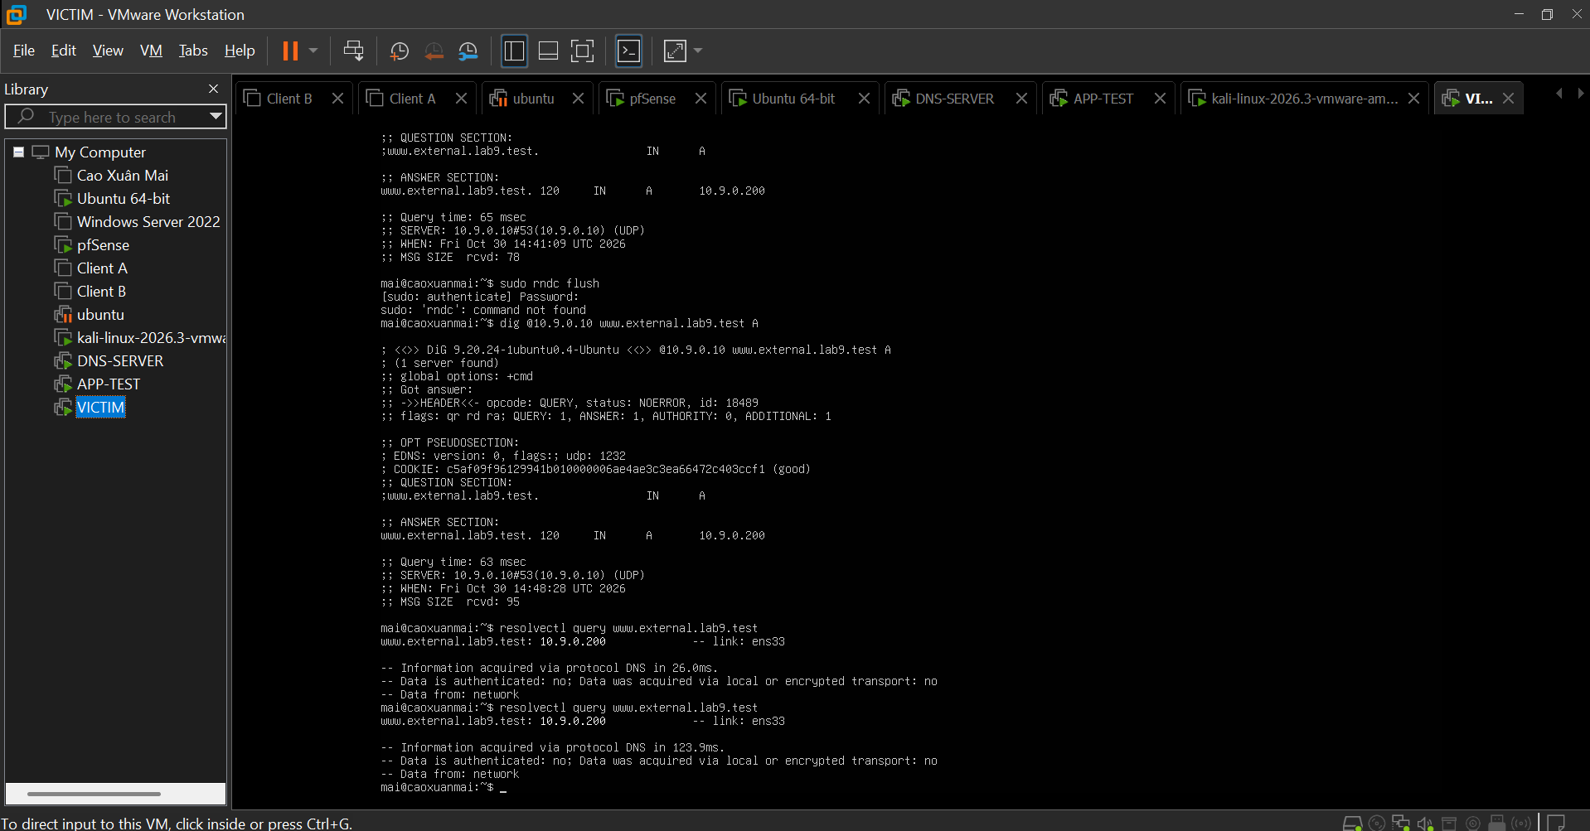
Hình 14. Victim nhận 10.9.0.200 và curl hiển thị trang giả
• Mô tả / Kết luận:
Attacker bắt gói tin truy vấn DNS từ Victim gửi đến DNS-SERVER, trích xuất Transaction ID và UDP Source Port. Do máy chủ Authoritative DNS hợp lệ (APP-TEST) bị làm chậm 1.5s, gói tin phản hồi giả mạo do Attacker tạo ra (giả mạo IP nguồn là 10.9.0.10) đã tới Victim trước và được chấp nhận. Victim bị chuyển hướng đến Web server giả lập thành công.
5. Task 3 – DNS Cache Poisoning
Attacker chuyển mục tiêu tấn công trực tiếp sang máy chủ DNS-SERVER (Resolver). Bằng cách gửi phản hồi giả mạo tới Resolver trước phản hồi từ AUTH-DNS, bản ghi độc hại được BIND9 chấp nhận và lưu vào bộ nhớ Cache.
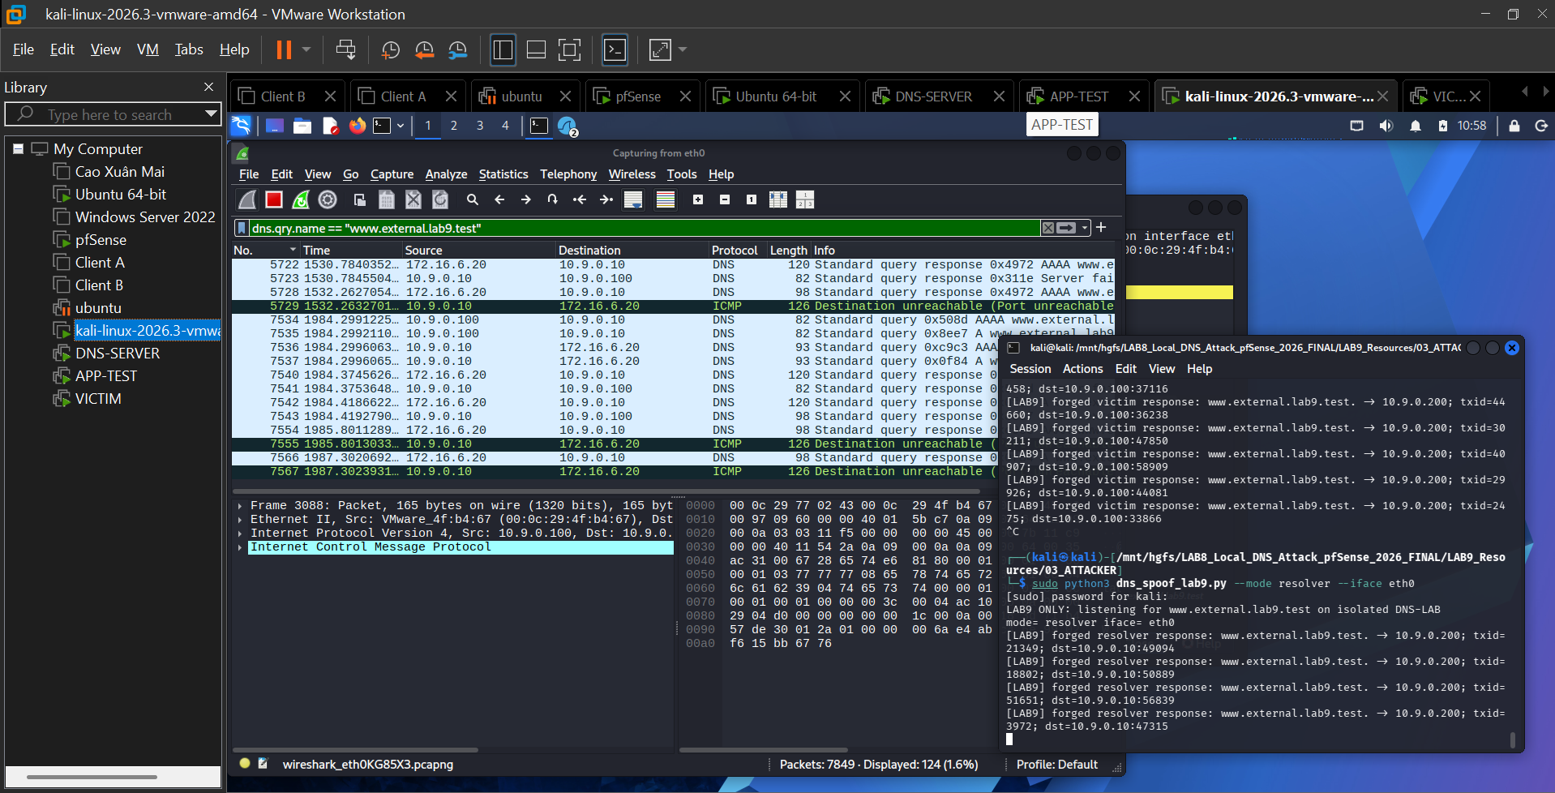
Hình 15. Flush cache + chạy script --mode resolver

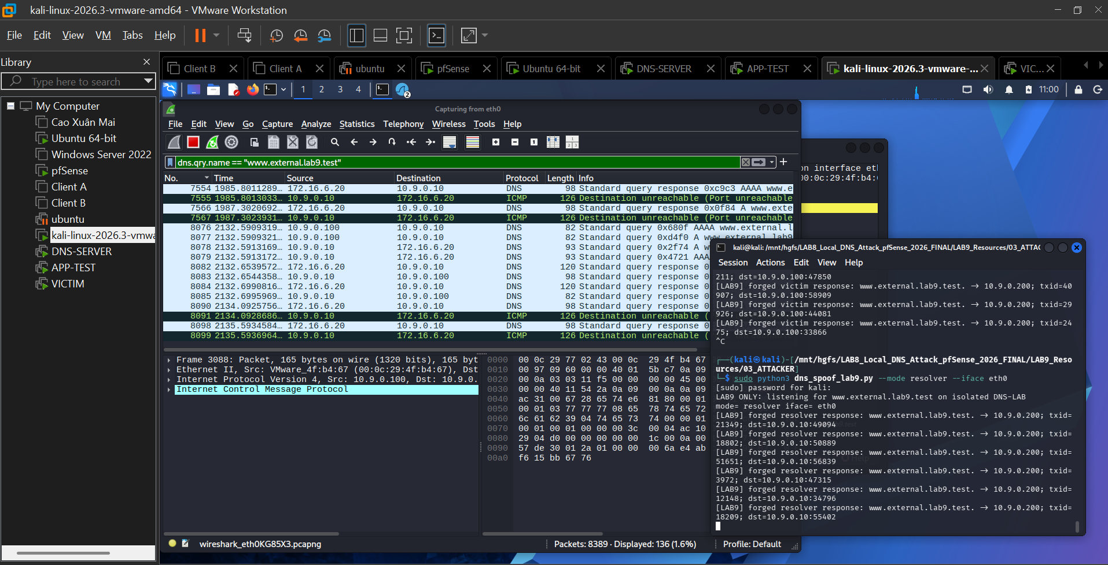
Hình 16. Wireshark: Forged response tới DNS-SERVER (10.9.0.10)

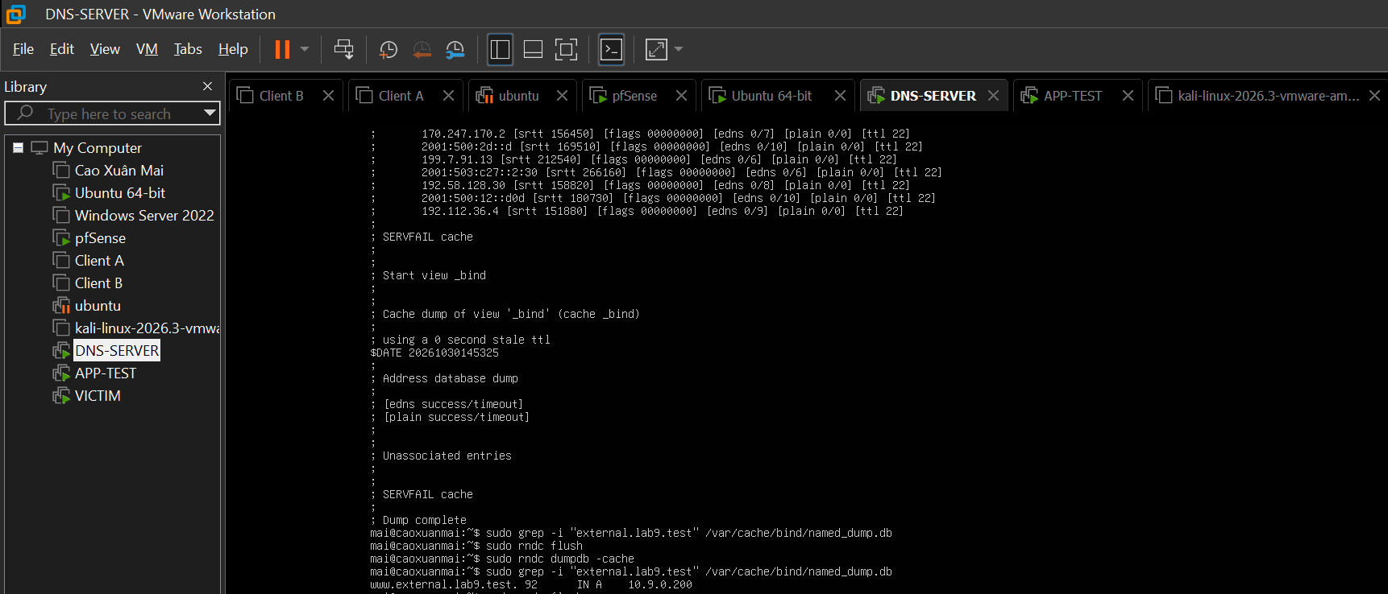
Hình 17. rndc dumpdb – cache chứa www.external.lab9.test → 10.9.0.200

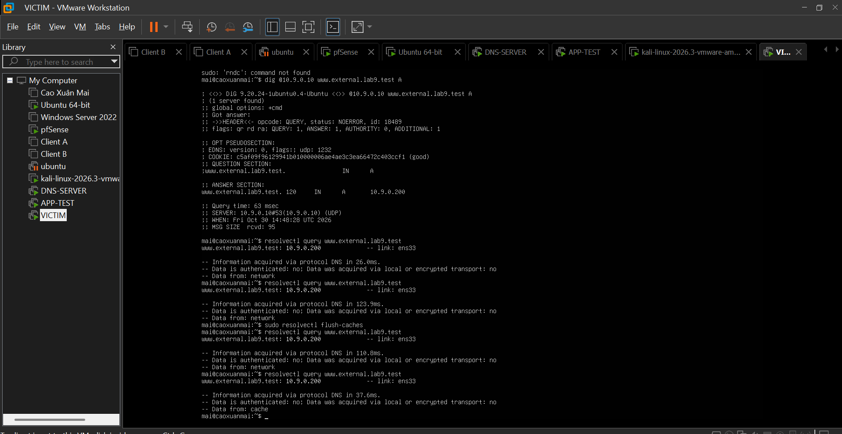
Hình 18. Victim query sau poisoning vẫn nhận 10.9.0.200

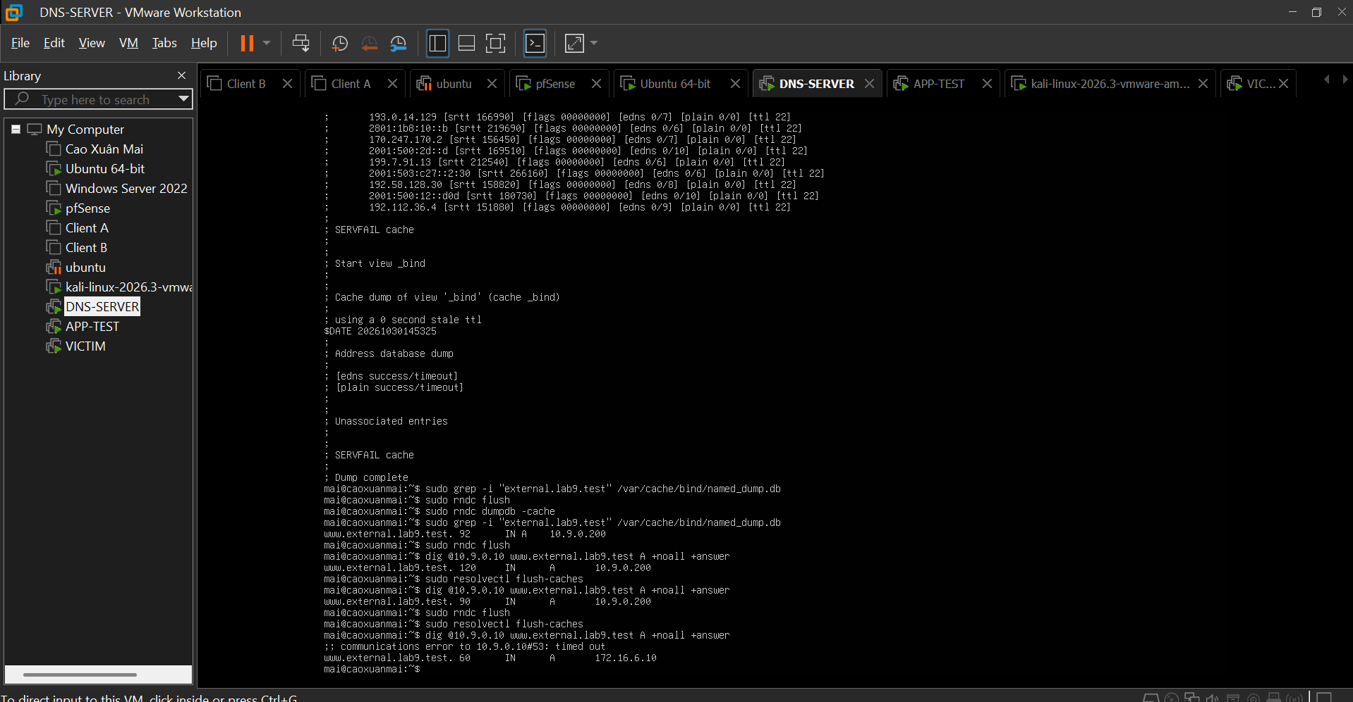Hình 19. Sau rndc flush: kết quả trở về 172.16.6.10

• Mô tả / Kết luận:
Trong Task 3, Attacker không giả mạo phản hồi tới Victim mà gửi gói tin phản hồi giả tới trực tiếp DNS-SERVER (Resolver) trước khi phản hồi từ APP-TEST kịp về. BIND9 chấp nhận bản ghi giả này và lưu vào bộ nhớ Cache. Tất cả các máy client khác trong mạng khi hỏi tên miền www.external.lab9.test đều sẽ bị dẫn sang IP giả mạo trong suốt thời gian TTL của cache.

6. Minh chứng Wireshark tổng hợp
Bảng tổng hợp phân tích các trường dữ liệu quan trọng ghi nhận được trên Wireshark trong quá trình thực thi Task 2 và Task 3:
Gói tin / Trường dữ liệu | Giá trị quan sát được | Phân tích / Đánh giá kỹ thuật
1. DNS Query | Victim (10.9.0.100:X) -> DNS-SERVER (10.9.0.10:53) | Victim khởi tạo truy vấn UDP DNS với port nguồn ngẫu nhiên X.
2. Forged Response (Giả) | DNS-SERVER (10.9.0.10:53) -> Victim (10.9.0.100:X)  Answer: A 10.9.0.200 | Gói giả tới trước, khớp TXID & Port nên được Victim chấp nhận và xử lý.
3. Legitimate Response (Thật) | DNS-SERVER (10.9.0.10:53) -> Victim (10.9.0.100:X)  Answer: A 172.16.6.10 | Đến sau (do độ trễ 1.5s), bị Victim loại bỏ do socket giao dịch đã đóng.
Transaction ID (TXID) | Khớp hoàn toàn 100% (Ví dụ: 0x4a12 / 0x09ab) | Attacker trích xuất chính xác mã TXID từ gói Query bắt được trên L2.
UDP Client Port | Src Port Query = Dst Port Response | Cổng UDP ngẫu nhiên của Victim được khớp chính xác để vượt qua kiểm tra.

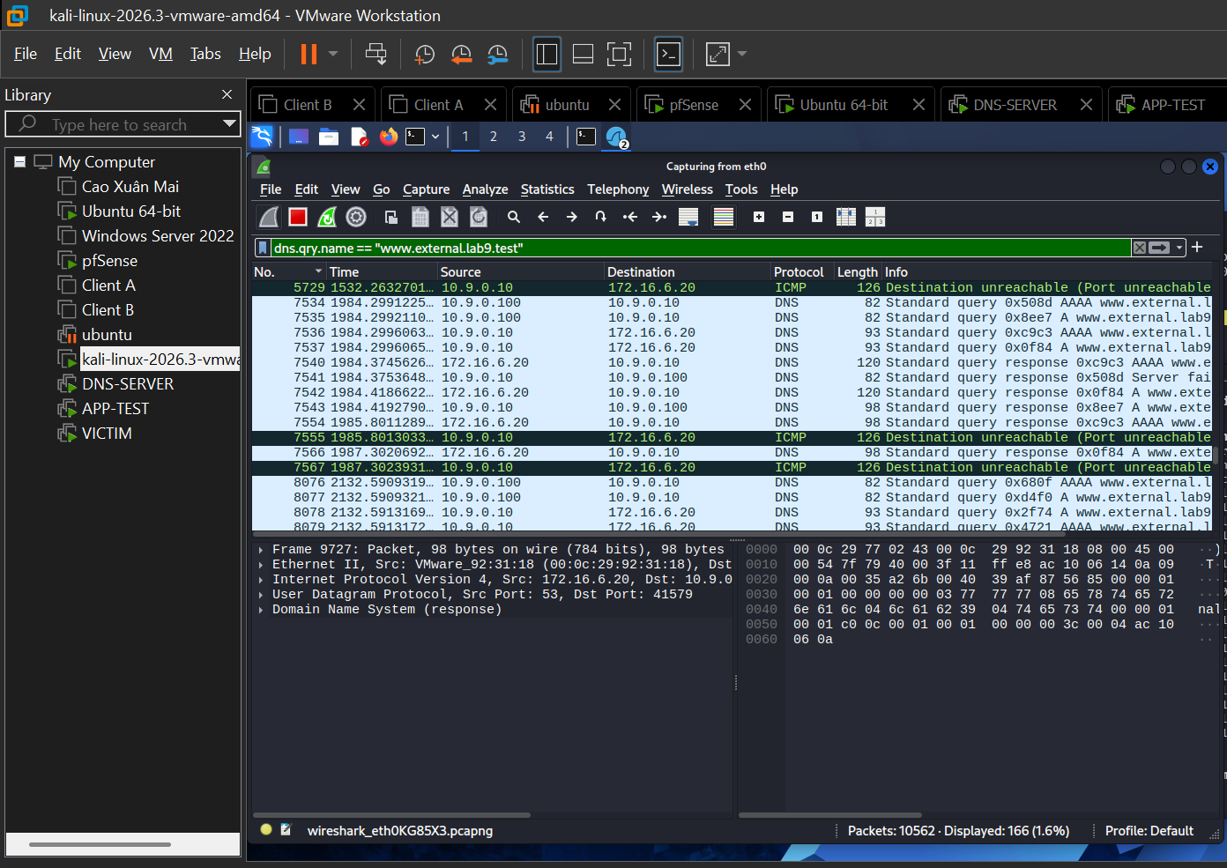
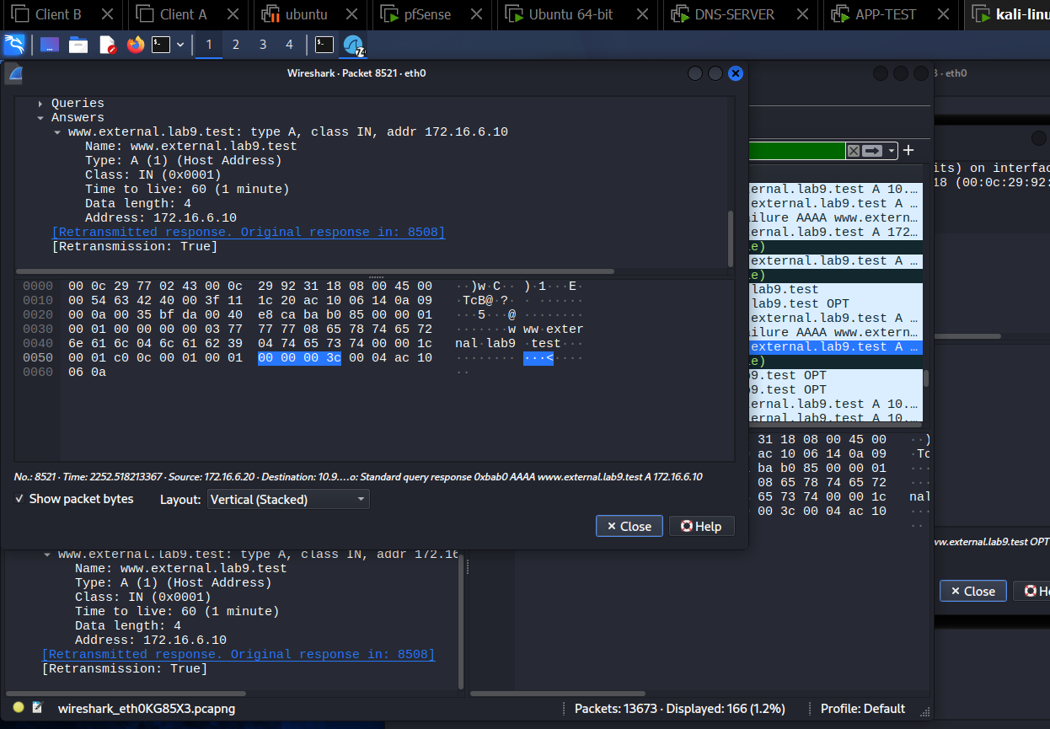
Hình 20. Luồng bắt gói Wireshark thể hiện cuộc đua DNS: Forged Response đến trước Legitimate Response
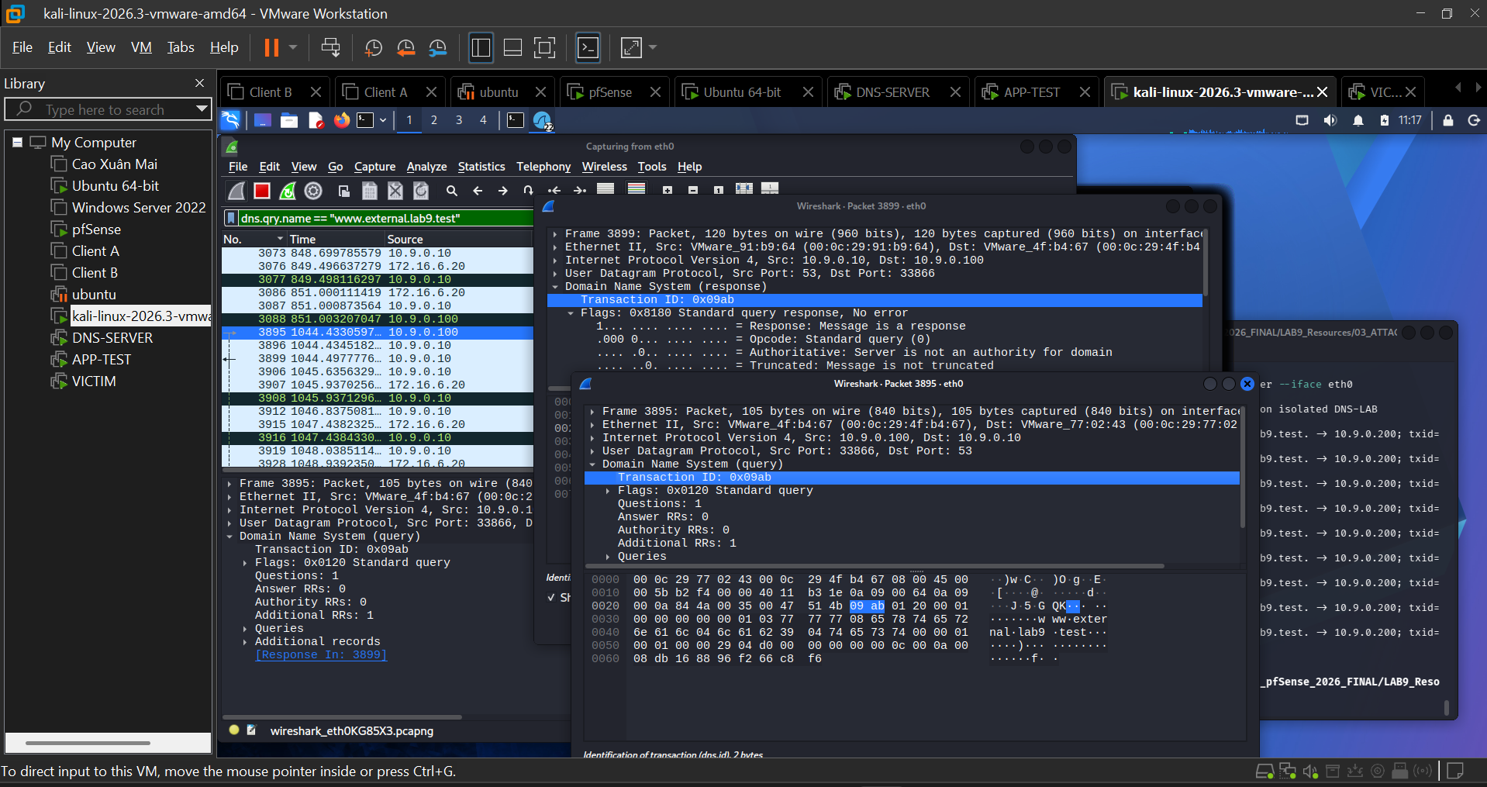
Hình 21. So sánh Transaction ID và UDP Source Port trùng khớp giữa gói Query và Forged Response
• Mô tả / Kết luận:
Bằng chứng Wireshark khẳng định tấn công spoofing thành công dựa trên cơ chế 'Race Condition'. Gói tin giả mạo khớp 100% các trường định danh (Transaction ID, IP, Port) và tới đích trước gói tin hợp lệ, khiến hệ điều hành đóng socket nhận và tin tưởng dữ liệu giả mạo.

7. Khôi phục môi trường và Hardening
a. Quy trình khôi phục môi trường LAB
• Dừng dns_spoof_lab9.py và dịch vụ fake HTTP server trên Kali Attacker.
• Flush cache BIND9 (sudo rndc flush) trên DNS-SERVER và cache local trên Victim (sudo resolvectl flush-caches).
• Khôi phục tập tin /etc/hosts nguyên bản từ file backup trên máy Victim.
• Dừng script mô phỏng độ trễ auth_dns_delayed.py trên máy APP-TEST.
• Đổi Promiscuous Mode của card mạng Kali Attacker về lại trạng thái mặc định (Deny).
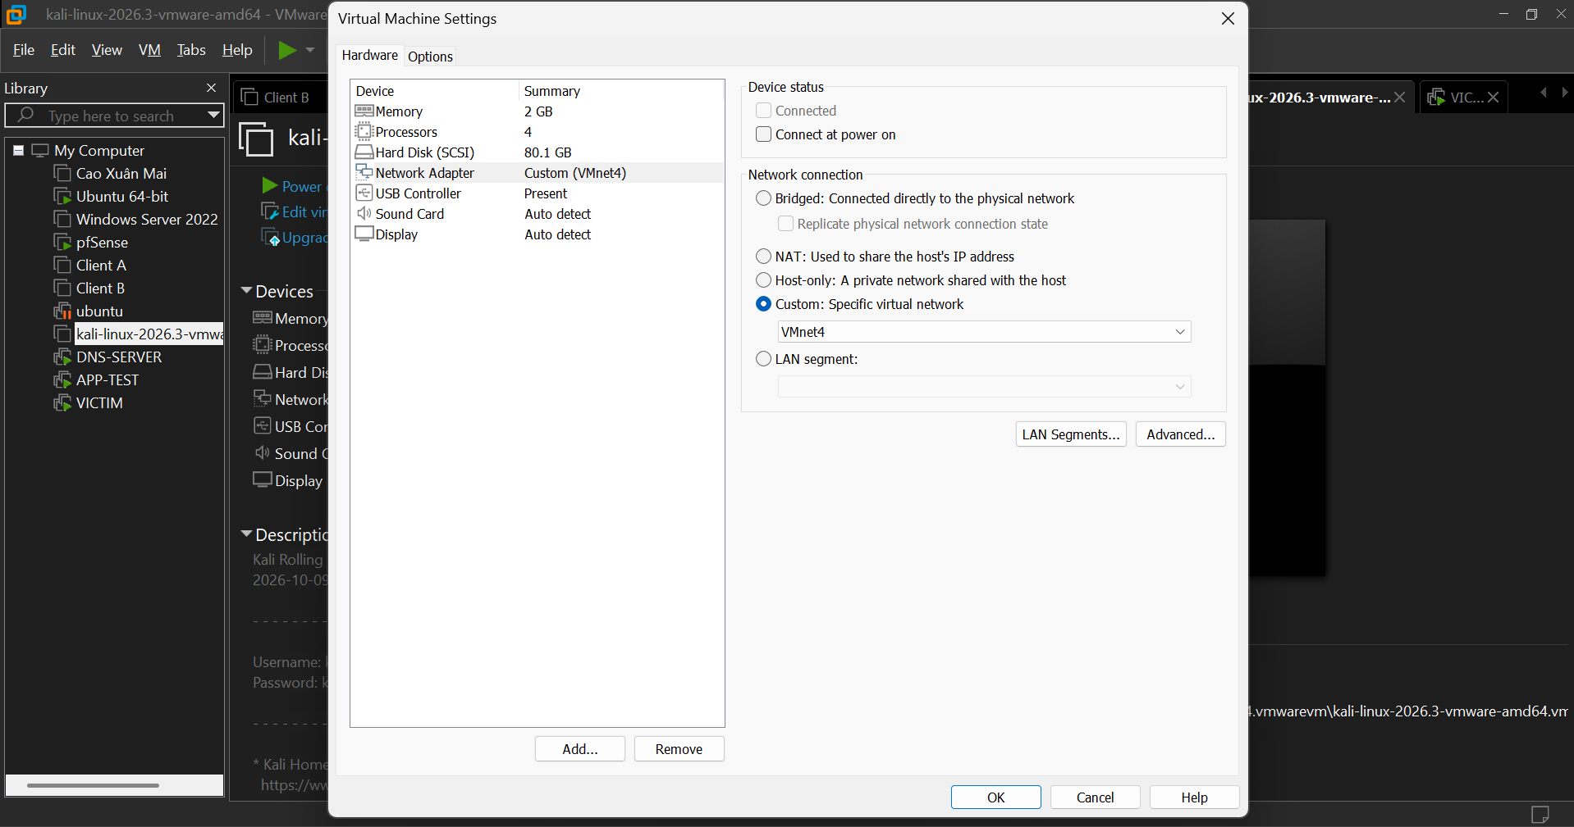
Hình 22. Promiscuous Mode của Kali đã đặt lại Deny
VMware Workstation không cung cấp tùy chọn Promiscuous Mode Allow VMs/Deny trực tiếp trong giao diện Virtual Network Editor đang sử dụng. Sau khi thực hành, em dừng các công cụ capture và script kiểm thử để kết thúc quá trình giám sát lưu lượng.
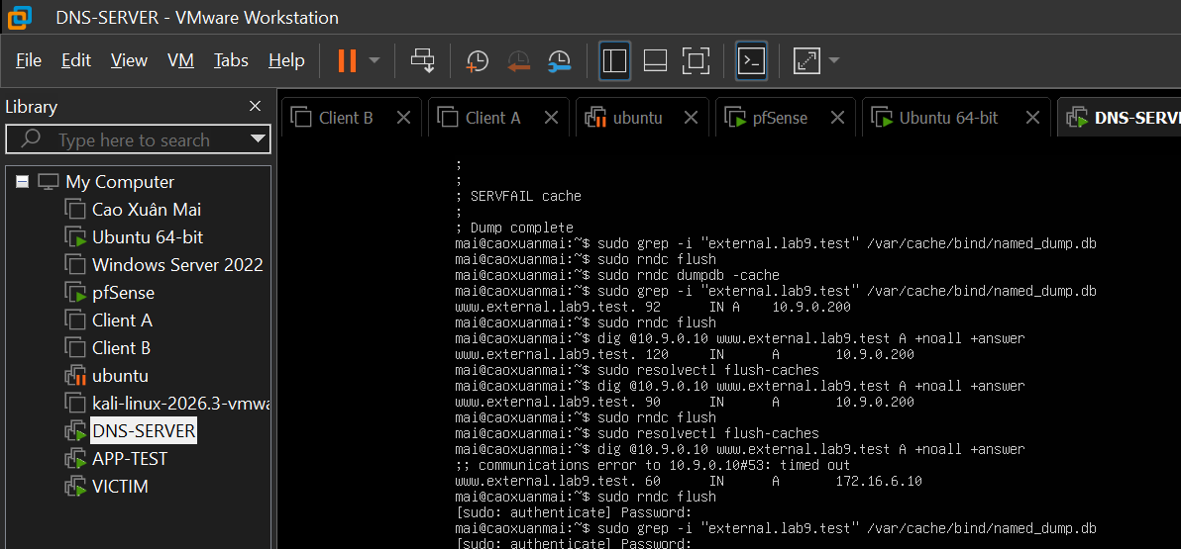Hình 23. Xác nhận cache đã sạch và DNS trả về đúng 172.16.6.10

b. Bảng tổng hợp các giải pháp Hardening phòng thủ
Giải pháp Hardening | Cơ chế bảo vệ / Ý nghĩa trong thực tế
DNS Egress Control | Cấu hình Firewall (pfSense) chỉ cho phép DNS Resolver duy nhất đi ra ngoài, chặn client hỏi DNS trực tiếp tới Internet/DMZ.
Network Segmentation | Phân đoạn VLAN/Subnet để Attacker không cùng L2 Domain với Client/Resolver, ngăn chặn hành vi Sniffing bắt gói tin.
DNSSEC Validation | Sử dụng chữ ký số (RRSIG) để xác thực nguồn gốc và tính toàn vẹn của dữ liệu DNS, loại bỏ phản hồi không có chữ ký hợp lệ.
DNS COOKIE (EDNS0) | Thêm mã định danh Cookie 64-bit giữa Client và Server, làm tăng độ khó tối đa đối với các cuộc tấn công giả mạo gói tin UDP.
Source Port Randomization | Sử dụng cổng UDP nguồn ngẫu nhiên trên Resolver thay vì cổng cố định để chống đoán mò/brute-force TXID.

• Mô tả / Kết luận:
Sau khi hoàn tất bài thực hành, việc khôi phục môi trường và tắt Promiscuous mode là bắt buộc. Trong thực tế, hệ thống DNS cần áp dụng đa lớp phòng thủ (DNSSEC, Phân đoạn mạng, DNS Cookie, Egress Control) để triệt tiêu hoàn toàn nguy cơ On-path DNS Spoofing.

8. Câu hỏi phân tích
Câu 1. Tại sao /etc/hosts có thể ảnh hưởng trình duyệt nhưng dig @DNS-SERVER vẫn trả kết quả DNS gốc?
Trình duyệt và các ứng dụng hệ thống (ping, curl) tra cứu tên miền thông qua cơ chế Name Service Switch (NSS - /etc/nsswitch.conf), trong đó tập tin /etc/hosts được cấu hình ưu tiên tra cứu trước (files dns). Ngược lại, công cụ dig là công cụ chẩn đoán DNS chuyên dụng; nó bỏ qua cấu hình nsswitch/hosts cục bộ và tạo gói tin UDP/TCP DNS gửi trực tiếp đến DNS server được chỉ định (@DNS-SERVER).
Câu 2. Những trường nào của DNS/UDP phải khớp để một phản hồi giả có cơ hội được chấp nhận?
Các trường bắt buộc phải khớp 100% bao gồm:
• IPv4 Source & Destination IP: IP nguồn phản hồi phải trùng IP DNS Server mà client hỏi.
• UDP Source & Destination Port: Port đích phản hồi phải khớp với Port nguồn ngẫu nhiên của Query, Port nguồn phản hồi là 53.
• Transaction ID (TXID): Mã giao dịch 16-bit phải trùng khớp.
• Query Name, Type, Class: Trong phần Question section của bản tin DNS.
Câu 3. Tại sao Task 2 chỉ ảnh hưởng Victim hiện tại, trong khi Task 3 có thể ảnh hưởng nhiều client dùng cùng resolver?
Trong Task 2, Attacker gửi phản hồi giả trực tiếp cho Victim, dữ liệu chỉ được lưu trong bộ nhớ tạm của hệ điều hành Victim. Trong Task 3, Attacker tấn công trực tiếp vào DNS Resolver chung (BIND9). Khi BIND9 tin tưởng và lưu bản ghi giả vào bộ nhớ Cache, mọi client khác trong mạng khi gửi query tên miền đó tới Resolver đều sẽ nhận được kết quả nhiễm độc từ Cache.
Câu 4. Vai trò của TTL trong cache poisoning là gì?
TTL (Time-To-Live) quy định thời gian bản ghi DNS được lưu trong bộ nhớ Cache của Resolver. Trong tấn công Cache Poisoning, TTL lớn giúp duy trì hiệu quả chuyển hướng giả mạo lâu dài mà Attacker không cần tiếp tục gửi gói tin tấn công. Ngược lại, TTL quá ngắn sẽ làm bản ghi giả nhanh chóng bị hết hạn và xóa khỏi cache.
Câu 5. Tại sao VirtualBox Promiscuous Mode = Allow VMs cần thiết trong bài này?
Mạng nội bộ VirtualBox (Internal Network) hoạt động như một Virtual Switch L2, mặc định chỉ chuyển gói Unicast tới đúng MAC đích. Khi bật Promiscuous Mode = Allow VMs cho Attacker Kali, card mạng Kali mới có thể bắt được các gói tin Unicast trao đổi giữa Victim và DNS-SERVER để trích xuất Transaction ID và UDP Source Port thời gian thực.
Câu 6. Vì sao LAB 9 dùng mạng DNSLAB riêng thay vì tấn công trực tiếp DC01 DNS của LAN-DOMAIN?
Việc tách riêng phân đoạn mạng DNSLAB (10.9.0.0/24) giúp cô lập hoàn toàn môi trường thử nghiệm tấn công, tránh làm ảnh hưởng đến dịch vụ Active Directory / Domain Controller (DC01) và các dịch vụ mạng quan trọng của hạ tầng LAB8.
Câu 7. Khác nhau giữa authoritative DNS, recursive resolver và caching resolver?
- Authoritative DNS: Nắm giữ dữ liệu gốc (Zone files) và có thẩm quyền trả lời chính thức cho tên miền thuộc quản lý.
- Recursive Resolver: Tiếp nhận query từ client và chịu trách nhiệm đi hỏi lần lượt các root, TLD, và authoritative server để tìm kết quả.
- Caching Resolver: Lưu lại các kết quả phân giải vào RAM để trả lời nhanh cho các truy vấn lặp lại tiếp theo.
Câu 8. DNSSEC giải quyết vấn đề gì và vì sao zone .test unsigned trong LAB 9 không tự được bảo vệ?
DNSSEC sử dụng chữ ký số (RRSIG) và cặp khóa công khai/bí mật để xác thực nguồn gốc và tính toàn vẹn dữ liệu DNS. Zone .test trong LAB 9 là unsigned (chưa ký số), nên BIND9 Resolver không có khóa công khai để xác minh tính hợp lệ của bản tin phản hồi, do đó vẫn chấp nhận bản tin giả nếu khớp TXID.
Câu 9. Tại sao chỉ chặn UDP/53 là chưa đủ nếu muốn kiểm soát DNS trong mạng hiện đại?
Vì các giao thức DNS hiện đại đã mã hóa và chuyển sang dùng các cổng/giao thức khác nhằm tránh bị can thiệp:
- DoT (DNS over TLS) chạy trên TCP port 853.
- DoH (DNS over HTTPS) chạy trên TCP port 443 (lẫn vào HTTPS web traffic).
- DoQ (DNS over QUIC) chạy trên UDP port 853.
Do đó chỉ chặn UDP/53 không thể kiểm soát hết lưu lượng DNS mã hóa.
Câu 10. Nêu tối thiểu bốn biện pháp hardening sau khi hoàn thành bài.
1. Tắt Promiscuous Mode trên các giao diện mạng ảo (đặt về Deny).
2. Cấu hình DNS Egress Control trên Firewall để kiểm soát lưu lượng DNS ra ngoài.
3. Bật cơ chế DNS COOKIE (EDNS0) và Randomization UDP Source Port trên BIND9.
4. Triển khai phân đoạn mạng VLAN/Subnet Isolation để ngăn cản Sniffing L2.

